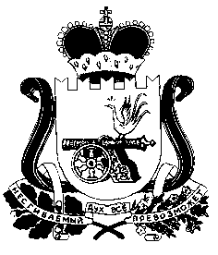

Совет депутатов
КОРЗОВСКОГО сельского поселения
ХИСЛАВИЧСКОГО района Смоленской области

Р Е Ш Е Н И Е

от 21 марта 2016года № 2

О Протесте на Устав Корзовского
сельского поселения Хиславичского
района Смоленской области

В связи с проведением проверки прокуратурой Хиславичского района Смоленской области установлено, что отдельные положения Устава Корзовского сельского поселения Хиславичского района Смоленской области не соответствуют требованиям действующего федерального законодательства, Совет депутатов Корзовского сельского поселения Хиславичского района Смоленской области

ре ш и л:

1. Внести изменения (дополнения) в Устав Корзовского сельского поселения Хиславичского района Смоленской области и привести статьи 7, 28 Устава Корзовского сельского поселения Хиславичского района Смоленской области в соответствие с требованиями действующего законодательства.
2. Настоящее решение подлежит официальному обнародованию.
3. Контроль за исполнением данного решения оставляю за собой.

Глава муниципального образования
Корзовского сельского поселения
Хиславичского района
Смоленской области В.Н. Цыгуров

